SISTEM PENDUKUNG KEPUTUSAN PENENTUAN PEMBERIAN KREDIT PADA KOPERASI MENGGUNAKAN METODE SIMPLE ADDITIVE WEIGHTING

Gilang Yudhatama , Joko Sutopo
Program Studi Teknik Informatika, Fakultas Teknologi Informasi dan Elektro
Universitas Teknologi Yogykarta
Jl. Ringroad Utara Jombor Sleman Yogyakarta
E-mail : ghellangyudha19@gmail.com , jksutopo@gmail.com

ABSTRAK
Sistem Pendukung Keputusan (SPK) adalah sistem yang dapat membantu seseorang dalam mengambil keputusan yang akurat dan tepat sasaran. Banyak permasalahan yang dapat diselesaikan dengan menggunakan SPK, salah satunya adalah penentuan kelayakan penerima kredit pada Koperasi. Ada beberapa metode yang dapat digunakan dalam membangun suatu SPK diantaranya Simple Additive Weighting (SAW). SAW merupakan metode yang paling banyak digunakan dalam memecahkan permasalahan yang bersifat multi kriteria, seperti dalam SPK penentuan kelayakan kredit. Penelitian ini menggunakan metode SAW dalam menentukan kelayakan kredit pada Koperasi Simpan Pinjam. Dalam penentuan kelayakan kredit, ada beberapa kriteria yang menjadi dasar pengambilan keputusan antara lain karakter peminjam, jumlah meminjam, jangka waktu, kebutuhan , kondisi keuangan, hutang, bentuk jaminan, besar jaminan, kondisi jaminan, penghasilan (gaji), tanggungan listrik, luas tanah, tanggungan pajak, personality, dan kepemilikan rumah. Sistem ini dibuat menggunakan bahasa pemrograman PHP dan database MySQL. Adapun hasil akhir dalam penelitian ini adalah dimana anggota yang memiliki point lebih atau sama dengan point minimal yang telah di tentukan untuk dapat melakukan pinjaman dapat melakukan pinjaman, sehingga pihak Koperasi dapat dengan mudah mengambil keputusan dengan melihat hasil tersebut.

Kata kunci: Sistem Pendukung Keputusan, Simple Additive Weighting, Koperasi, Kredit

PENDAHULUAN

Latar Belakang
Sistem Pendukung Keputusan atau sering disebut Decision Support System (DSS) adalah sebagai sistem berbasis computer yang terdiri dari tiga komponen yang saling berinteraksi, sisitem bahasa (mekanisme untuk memberikan komunikasi antara pengguna dan computer sistem pendukung keputusan lain), sistem pengetahuan (repository pengetahuan domain masalah yang ada pada sistem pendukung keputusan atau sebagai data dan sebagai prosedur), dan sisitem pemrosesan (hubungan antar dua komponen lainnya, terdiri dari satu atau lebih kapabilitas manipulasi masalah umum yang diperlukan untuk pengambilan keputusan) (Nofriansyah, D., 2014)
Koperasi adalah suatu perkumpulan yang didirikan oleh orang-orang atau badan hukum koperasi yang memiliki keterbatasan kemampuan ekonomi, dengan tujuan untuk memperjuangkan peningkatan kesejahteraan anggotanya (Sudarwanto, A., 2013). Koperasi simpan pinjam merupakan lembaga keuangan bukan / non bank yang berbentuk koperasi dengan kegiatan usaha menerima simpanan dan memberikan pinjaman uang kepada para anggotanya dengan bunga yang serendah-rendahnya. Lembaga ekonomi keuangan peranannya besar bagi masyarakat, bukan hanya bank, koperasi simpan pinjam juga membantu masyarakat untuk mengelola dan membantu dana untuk masyarakat. Bisa dikatakan bahwa koperasi simpan pinjam merupakan lembaga yang bergerak dari dan untuk rakyat. . Kredit adalah penyediaan uang atau tagihan yang dapat dipersamakan dengan itu, berdasarkan persetujuan atau kesepakatan pinjam meminjam antar bank dengan pihak lain yang mewajibkan pihak peminjam melunasi utangnya setelah jangka waktu tertentu dengan pemberian bunga (Kasmir, 2014). Pengajuan kredit pada koperasi sendiri merupakan salah satu solusi bagi pelaku dunia usaha dan masyarakat untuk mengatasi hambatan permodalan atau pembiayaan usaha
Masalah yang sering terjadi pada Kredit adalah sering terjadi macet Kredit Sehingga dapat merugikan koprasi, untuk mengatasi hambatan tersebut diperlukan sistem komputer yang mudah digunakan dan dapat dijalankan dimana saja dan kapan saja juga dapat mengarsipkan data data yang diperlukan dalam proses perkreditan

KAJIAN HASIL PUSTAKA
Beberapa hasil penelitian yang pernah dilakukan oleh peneliti sebelumnya yang memiliki bidang dan tema yang sama dengan penelitian yang dilakukan penulis.
Menurut penelitian yang dilakukan oleh Yasdomi, K. dan Chandra, D. A (2017) yang melakukan penelitian di Koperasi Bengkawas Jaya menggunakan metode SAW dengan dalam penelitian tersebut terdapat 10 kriteria saja, platform yang digunakan yaitu PHP
Menurut penelitian yang dilakukan oleh Fitroh, F. B (2013) yang melakukan penelitian pada Koperasi Simpan Pinjam Kharisma Kota Kendal dalam penelitian tersebut terdapat 5 kriteria saja , dan menggunakan platform Delphi 7.
Menurut penelitian yang dilakukan oleh Saepudin, A. dan Wahyudin (2017) yang melakukan penelitian di Bank Danamon Cabang Muara Karang Jakarta dalam penelitian tersebut memiliki 5 kriteria dan dalam pembuatan program mengunakan platform PHP.
Menurut penelitian yang dilakukan oleh Prakasa, Y. D. dkk (2016) yang melakukan penelitian di Koperasi Jasa Keuangan Syariah Al-Falah Jakarta Selatan dalam penelitian tersebut mengunakan 7 kriteria dan mengunakan platfom pemrograman PHP
Menurut penelitian Sudjatmiko, W. D (2015) yang melakukan penelitian pada Koperasi Mitra Mandiri Sejahtera Semarang yang menggunakan 6 kriteria dan mengunakan platform Delphi 7.
Dari kelima tinjauan pustaka tersebut yang membedakan dengan penelitian yang penulis lakukan adalah pada jumlah kriteria yang ditentukan yaitu berjumlah 15 kriteria yaitu ( karakter peminjam, jumlah meminjam, jangka waktu, kebutuhan , kondisi keuangan, hutang, bentuk jaminan, besar jaminan, kondisi jaminan, penghasilan (gaji), tanggungan listrik, luas tanah, tanggungan pajak, personality, dan kepemilikan rumah ), dengan menggunakan platform pemrograman PHP.

Metode Simple Additive Weighting (SAW)
Metode Simple Additive Weighting (SAW) Metode SAW dapat menentukan nilai bobot pada setiap atributnya, kemudian pada tahap selanjutnya dilakukan perengkingan yang akan menyeleksi alternatif terbaik. Metode SAW biasa disebut sebagai metode penjumlahan yang berbobot. Dalam metode SAW biasanya menggunakan konsep penjumlahan terbobot dari semua atribut di setiap alternatif (Faizin, A. dan Mulyanto, E., 2015).
Berikut adalah rumus perhitungan dalam metode SAW :
(1)
${ r }_{ij}=\frac{X_{ijj}}{{Max}_{i}{ X}_{ij}}$
jika j adalah atribut keuntungan (benefit)
(2)
$r_{ij} =\frac{{Min}_{i } X_{ij}}{X_{ij}}$
jika j adalah atribut biaya (cost)
Keterangan:
$r_{ij}$ : Rating kinerja ternormalisasi
Max : Nilai maksimum dari setiap baris dan kolom
Min : Nilai minimum dari setiap baris dan kolom
$X_{ij}$ : Baris dan kolom dari matriks
Nilai preferensi untuk setiap alternative (Vi) diberikan sebagai:
(3)
$$V_{i}=\sum_{j=1}^{n}{W_{j }r_{ij}}$$
Keterangan:
$V_{i}$ : Nilai akhir alternatif
$W_{j}$ : Bobot yang telah ditentukan
$r_{ij}$ : Normalisasi matriks

Nilai Vi yang lebih besar menunjukkan bahwa alternatif lebih terpilih. Langkah langkah metode Simple Additive Weighting dapat dituliskan sebagai berikut:
a. Menentukan kriteria dari : X1 – Xn
b. Menentukan rating kecocokan alternatif dari setiap criteria dan dinyatakan kedalam bentuk matriks.
c. Memberikan bobot kriteria (Wi).
d. Menentukan nilai normalisasi dan bobot atribut berdasarkan terhadap matrik X.
e. Menghasilkan nilai matriks yang dinormalisasi (R).
f. Menentukan proses perangkingan dengan matriks R dan Wi.
g. Nilai dan rangking terbesar adalah calon karyawan terbaik (Faqih, H., 2014).

Sistem Pendukung Keputusan
Sistem Pendukung Keputusan Dalam buku Nofriansyah, D (2014) menjelaskan Sistem Pendukung Keputusan atau sering disebut Decision Support System (DSS) adalah sebagai sistem berbasis computer yang terdiri dari tiga komponen yang saling berinteraksi, sisitem bahasa (mekanisme untuk memberikan komunikasi antara pengguna dan computer sistem pendukung keputusan lain), sistem pengetahuan (repository pengetahuan domain masalah yang ada pada sistem pendukung keputusan atau sebagai data dan sebagai prosedur), dan sisitem pemrosesan (hubungan antar dua komponen lainnya, terdiri dari satu atau lebih kapabilitas manipulasi masalah umum yang diperlukan untuk pengambilan keputusan)

Koperasi
Koperasi Menurut UU No 25 Tahun 1992, adalah badan usaha yang beranggotakan orang-seorang atau badan hukum Koperasi dengan melandaskan kegiatannya berdasarkan prinsip Koperasi sekaligus sebagai gerakan ekonomi rakyat yang berdasar atas asas kekeluargaan. Sedangkan menurut UU No 17 Tahun 2012, Koperasi adalah badan hukum yang didirikan oleh orang perseorangan atau badan hukum Koperasi, untuk dengan pemisahan kekayaan para anggotanya sebagai modal menjalankan usaha, yang memenuhi aspirasi dan kebutuhan bersama di bidang ekonomi, sosial, dan budaya sesuai dengan nilai dan prinsip Koperasi.

METODE PENELITIAN
Metodologi penelitian adalah suatu cara untuk mendapatkan suatu tujuan tertentu dengan prosedur serta teknik dalam perencanaan penelitian yang berguna sebagai panduan untuk membangun strategi penelitian. Untuk mencapai tujuan tersebut penulis melakukan penelitian ini dengan cara seperti pada Gambar 1, yaitu gambar flowchart metode penelitian.
Gambar 1 Flowchart Metode Penelitian

Langkah pertama yang dilakukan oleh penulis ialah melakukan Literatur Review yaitu proses mencari uraian tentang teori, temuan, dan bahan penelitian lainnya yang diperoleh dari ebook atau jurnal sebagai bahan acuan untuk dijadikan landasan kegiatan penelitian untuk menyusun kerangka pemikiran yang jelas dari perumusan masalah yang ingin diteliti, dalam hal ini di sebuah koperasi
Setelah melakukan Literatur Review tahapan selanjutnya ialah melakukan analisis kebutuhan sistem yaitu melakukan analisis tentang identifikasi kebutuhan informasi pengguna sistem dan implementasi program untuk memenuhi kebutuhan pengguna. Dengan mengetahui kebutuhan pengguna maka dapat mempermudah pendefinisian masalah dan menentukan langkah yang harus dilakukan. Selain itu hal lain yang harus dilakukan adalah pendefinisian kebutuhan informasi, kriteria kinerja sistem dan identifikasi jenis input yang diinginkan pengguna. Dalam penelitian, analisis kebutuhan dilakukan berdasarkan data yang sudah didapatkan.
Tahap selanjutnya yaitu perancangan sistem yaitu dengan melakukan perancangan desain input, desain output, desain proses dan desain interface dengan software yang telah di tentukan yaitu menggunakan VISIO untuk merancang design input dan output, Sublime text 3 untuk merancang program yang berbahsa pemrogrograman PHP, dan PhpMyadmin untuk perancangan database mysql.
Setelah dilakukan analisa kebutuhan sistem maka dilakukan tahap selanjutnya yaitu implementasi sistem yaitu sistem yang telah di rancang dan di bangun selanjutnya diimplementasikan.
Setelah di implementasikan kemudian dilakukan Ppngujian untuk mengetahui bug yang ada pada sistem setelah sistem di implementasikan.

HASIL DAN PEMBAHASAN
Untuk membantu pengambilan keputusan dalam menentukan calon peminjam yang menerima kredit pinjaman pada koperasi, serta untuk pengolahan data peminjam, data penilaian, data perangkingan dan untuk pembuatan laporan. Pada penelitian ini Mengunakan 15 kriteria diantaranya ( karakter peminjam, jumlah meminjam, jangka waktu, kebutuhan , kondisi keuangan, hutang, bentuk jaminan, besar jaminan, kondisi jaminan, penghasilan (gaji), tanggungan listrik, luas tanah, tanggungan pajak, personality, dan kepemilikan rumah ). bobot penilaian tiap-tiap kriteria yang ditentukan sebagai berikut :
      - Kriteria Karakter Peminjam
Kriteria karakter (C1) dinilai dari karakter / kepribadian dari pemohon kredit, adapun Tabel kriteria karakter peminjam seperti pada Tabel 1.
Tabel 1 Tabel Kriteria Karakte Peminjam
Kriteria | Sub kriteria | Bobot
Karakter Peminjam (C1) | Sangat Baik | 4
 | Baik | 3
 | Kurang | 2
 | Sangat kurang | 1
      - Kriteria Jumlah meminjam
Kriteria jumlah meminjam (C2) dinilai berdasarkan seberapa banyak uang yang ingin di pinjam oleh pemohon kredit, adapun Tabel kriteria jumlah meminjam seperti pada Tabel 2.
Tabel 2 Tabel Kriteria Jumlah meminjam
Kriteria | Sub kriteria | Bobot
Jumlah meminjam (C2) | > 30 | 4
 | 15-30 juta | 3
 | 5-15 juta | 2
 | 1-5 juat | 1
      - Kriteria Jangka waktu
Kriteria jangka waktu (C3) dinilai berdasarkan seberapa lama jangka waktu yang di sepakati bersama untuk angsuran, adapun Tabel kriteria jumlah meminjam seperti pada Tabel 3.
Tabel 3 Tabel Jangka Waktu
Kriteria | Sub kriteria | Bobot
Jangka waktu (C3) | < 6 bulan | 4
 | > 6 bulan | 3
 | >12 bulan | 2
 | >18 bulan | 1
      - Kriteria Kebutuhan Dana
Kriteria Kebutuhan (C4) dinilai berdasarkan seberapa membutuhkan pemohon kredit, adapun Tabel kritera kebutuhan seperti pada Tabel 4

Tabel 4 Tabel Kriteria Kebutuhan
Kriteria | Sub kriteria | Bobot
Kebutuhan Dana (C4) | Sangat Mendesak | 4
 | Mendesak | 3
 | Cukup Mendesak | 2
 | Tidak Mendesak | 1
      - Kriteria Kondisi keuangan
Kriteria Kondisi Keuangan (C5) dinilai dari seberapa baik kondisi keuangan dari pemohon kredit, adapun Tabel Kriteria kondisi keuangan seperti pada Tabel 5
Tabel 5 Tabel Kondisi Keuangan
Kriteria | Sub kriteria | Bobot
Kondisi Keuangan (C5) | Sangat Baik | 4
 | Baik | 3
 | Kurang Baik | 2
 | Tidak Baik | 1
      - Kriteria Jumlah Hutang
Kriteria Hutang (C6) dinilai berdasarkanberapa banyak jumlah hutang yang masih di miliki pemohon kredit pada koperasi, adapun Tabel Kriteria Hutang seperti pada Tabel 6
Tabel 6 Tabel Kriteria Jumlah Hutang
Kriteria | Sub kriteria | Bobot
Jumlah Hutang (C6) | 5-10 juta | 4
 | 10-20 juta | 3
 | 20-40 juta | 2
 | >40 juta | 1
      - Kriteria Bentuk Jaminan
Kriteria Bentuk Jaminan (C7) dinilai berdasarkan bentuk dari jaminan yang berupa apa , adapun Tabel bentuk jaminan seperti pada Tabel 7
Tabel 7 Tabel Kriteria Bentuk Jaminan
Kriteria | Sub kriteria | Bobot
Bentuk Jaminan (C7) | Surat Tanah | 4
 | SK (PNS) | 3
 | BPKB | 2
 | Elektronik | 1
      - Kriteria Besar Jaminan
Kriteria besar jaminan (C8) dinilai berdasarkan seberapa besar nilai / harga dari jaminan tersebut , adapun table kriteria besar jaminan seperti pada Tabel 8
Tabel 8 Tabel Kriteria Besar Jaminan
Kriteria | Sub kriteria | Bobot
Besar Jaminan (C8) | >40 juta | 4
 | 20-40 juta | 3
 | 10-20 juta | 2
 | 5-10 juta | 1
      - Kriteria Kondisi Jaminan
Kriteria Kondisi Jaminan (C9) dinilai berdasarkan seberapa baiknya kondisi dari jaminan yang di ajukan oleh pemohon, adapun Tabel kriteria Kondisi Jaminan seperti pada Tabel 9
Tabel 9 Tabel Kriteria Kondisi Jaminan
Kriteria | Sub kriteria | Bobot
Kondisi Jaminan (C9) | Sangat Baik | 4
 | Baik | 3
 | Kurang | 2
 | Tidak Baik | 1
      - Kriteria Penghasilan (Gaji)
Kriteria Penghasilan (C10) dinilai berdasarkan berapa banyak gaji pemohon tiap bulannya , adapuan Tabel Kriteria Gaji seperti pada Tabel 10
Tabel 10 Tabel Kriteria Penghasilan (Gaji)
Kriteria | Sub kriteria | Bobot
Penghasilan / Gaji (C10) | > 5juta | 4
 | 2-5 juta | 3
 | 1-2 juta | 2
 | 100-1 juta | 1

      - Kriteria Kondisi Listrik
Kriteria Kondisi Listrik (C11) dinilai berdasarkan seberapa tinggi tangungan listrik dari pemohon kredit, adapuan Tabel Kriteria Kondisi Listrik seperti pada Tabel 11
Tabel 11 Kriteria Kondisi Listrik
Kriteria | Sub kriteria | Bobot
Kondisi Listrik (C11) | SangatTinggi | 4
 | Tinggi | 3
 | Rendah | 2
 | Sangat Redah | 1
      - Kriteria Luas Tanah
Kriteria Luas Tanah (C12) dinilai dari seberapa luas kepemilikan tanah pemohon kredit, adapuan Tabel Kriteria Luas Tanah seperti pada Tabel 12
Tabel 12 Tabel Kriteria Luas Tanah
Kriteria | Sub kriteria | Bobot
Luas Tanah (C12) | Sangat Luas | 4
 | Luas | 3
 | Sedang | 2
 | Sempit | 1
      - Kriteria Pajak
Kriteria Pajak (C13) dinilai berdasarkan seberapa tinggi pajak yang ditanggug oleh pemohon kredit, adapuan Tabel Kriteria Pajak seperti pada Tabel 13
Tabel 13 Tabel Kriteria Pajak
Kriteria | Sub kriteria | Bobot
Pajak (C13) | Sangat Tinggi | 4
 | Tinggi | 3
 | Sedang | 2
 | Rendah | 1
      - Kriteria Personality
Kriteria Personality (C14) dinilai berdasarkan penampilan / kesopanan pemohon kredit pada saat pengajuan kredit, adapuan Tabel Kriteria Personality seperti pada Tabel 14
Tabel 14 Tabel Kriteria Personality
Kriteria | Sub kriteria | Bobot
Personality (C14) | Sangat Sopan | 4
 | Sopan | 3
 | Kurang Sopan | 2
 | Tidak Sopan | 1
      - Kriteria Kepemilikan Rumah
Kriteria Kepemilikan Rumah (C15) dinilai dari status kepemilikan rumah / tempat usaha dari pemohon kredit, adapuan Tabel Kriteria Kepemilikan Rumah seperti pada Tabel 15
Tabel 15 Tabel Kriteria Kepemilikan Rumah
Kriteria | Sub kriteria | Bobot
Kepemilikan Rumah (C15) | Milik Sendiri | 4
 | Milik Orang Tua | 3
 | Sewa | 2
 | Numpang | 1

Sebanyak 15 kriteria-kriteria tersebut di tentukan oleh penulis berdasarkan studi literatur yang telah dilakukan, dimana kriteria yang dianggap penting akan diberikan bobot terbesar sedangkan kriteria yang dirasa tidak terlalu penting diberi bobot rendah, type dari masing-masing kriteria dan besar bobot dari tiap tiap kriteria seperti pada Tabel 16
Tabel 16 Tabel Bobot Kriteria
Kriteria | Type | Bobot
Besar Jaminan (C8) | Benefit | 12
Bentuk Jaminan (C7) | Benefit | 10.5
Kondisi Jaminan (C9) | Benefit | 10
Jumlah Meminjam (C2) | Benefit | 9
Jumlah Hutang (C6) | Benefit | 8.5
Jangka Waktu (C3) | Benefit | 8
Karakter Peminjam (C1) | Benefit | 7.5
Kebutuhan (C4) | Benefit | 7
Kondisi Keuangan (C5) | Benefit | 6.5
Penghasilan (C10) | Benefit | 6
Kondisi Listrik (C11) | Benefit | 5
Luas Tanah (C12) | Benefit | 4
Pajak (C13) | Benefit | 3
Personality (C14) | Benefit | 2

Kepemilikan Rumah (C15) | Benefit | 1
Total bobot |  | 100

Dari pembobotan di Tabel 16 didapatkan jumlah dari masing-masing bobot dari tiap tiap kriteria yaitu 100 , dari jumlah tersebut maka ditentukan hasil terbesar (max) yaitu 100 , dri hasil tersebut maka penulis menentukan jumlah nilai minimal untuk dapat melakukan pinjaman adalah 70.00, apabila kurang dari nilai minimal yang di tentukan maka pemohon pinjaman tidak dapat melanjutkan proses pinjaman.
Adapun pengimplementasian perhitungan dari Metode Simple Additive Weighting (SAW), berdasarkan kriteria-kriteria yang sudah ditentukan, dengan mengunakan 3 (tiga) alternatif pemohon kredit adalah seperti pada Tabel 17
Tabel 17 Alternatif Pemohon Kredit
No | Alternatif | Nama Alternatif
1 | A1 | Janatun Armiyati
2 | A2 | Sri Lestari
3 | A3 | Sawunggalih Ageng
Dari ketiga alternative tersebut di dapatkan nilai sub kriteria dari tiap-tiap kriteria yang di miliki oleh masing masing alternatif adalah seperti pada Tabel 18
Tabel 18 Tabel Matrik Keputusan
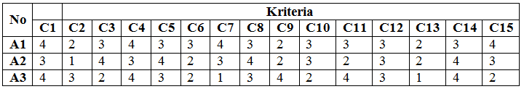
Dari nilai seperti pada tabel di atas kemudian di terapkan pada matriks keputusan X seperti pada Gambar 2
Gamabar 2 Gambar Matriks Keputusan X
$$x\left[\begin{matrix}4 & 2 & 3 \\ 3 & 1 & 4 \\ 4 & 3 & 2\end{matrix} \begin{matrix}4 & 3 & 3 \\ 3 & 4 & 2 \\ 4 & 3 & 2\end{matrix} \begin{matrix}4 & 3 & 2 \\ 3 & 4 & 2 \\ 1 & 3 & 4\end{matrix} \begin{matrix}3 & 3 & 3 \\ 3 & 2 & 3 \\ 2 & 4 & 3\end{matrix} \begin{matrix}2 & 3 & 4 \\ 2 & 4 & 3 \\ 1 & 4 & 2\end{matrix}\right]$$
Setelah terbentuk metriks X, langkah selanjutnya melakukan normalisasi matriks dengan cara menghitung nilai rating kinerja ternormalisasi (rij) dari altenatif Ai pada atribut Cj berdasarkan persamaan yang disesuaikan dengan jenis atribut (atribut keuntungan/benefit = Maksimum atau atribut biaya/cost = Minimum). Apabila berupa atribut keuntungan maka nilai crips (Xij) dari setiap kolom atribut dibag degnan nilai crips Max (Max Xij) dari tiap kolom, sedangkan untuk atrbut biaya nilai crips Min (Xij) dari tiap kolom. Pada penelitian yang penulis lakukan semua kriteria yang di tentukan memiliki atribut yang sama yaitu atri but keuntungan (benefit) yang memiliki rumus seperti pada Rumus 4
Rumus untuk kriteria benefit :${ R }_{ij}=\frac{C_{ijj}}{{Max}_{i}{ C}_{ij}}$
(4)
Berikut adalah perhitungan normalisasi dari matriks keputusan yang x yang terlihat pada Gambar 2, sebagai berikut :
${ R }_{11}=\frac{4}{Max\left\{4,3,4\right\}}=\frac{4}{4}=1$
${ R }_{12}=\frac{3}{Max\left\{4,3,4\right\}}=\frac{3}{4}=0,75$
${ R }_{13}=\frac{4}{Max\left\{4,3,4\right\}}=\frac{4}{4}=1$
${ R }_{21}=\frac{2}{Max\left\{2,1,3\right\}}=\frac{2}{3}=0,67$
${ R }_{22}=\frac{1}{Max\left\{2,1,3\right\}}=\frac{1}{3}=0,34$
${ R }_{22}=\frac{3}{Max\left\{2,1,3\right\}}=\frac{3}{3}=1$
${ R }_{31}=\frac{3}{Max\left\{3,4,2\right\}}=\frac{3}{4}=0,75$
${ R }_{32}=\frac{4}{Max\left\{3,4,2\right\}}=\frac{4}{4}=1$
${ R }_{33}=\frac{2}{Max\left\{3,4,2\right\}}=\frac{2}{4}=0,5$
${ R }_{41}=\frac{4}{Max\left\{4,3,4\right\}}=\frac{4}{4}=1$
${ R }_{42}=\frac{3}{Max\left\{4,3,4\right\}}=\frac{3}{4}=0,75$
${ R }_{43}=\frac{4}{Max\left\{4,3,4\right\}}=\frac{4}{4}=1$
${ R }_{51}=\frac{3}{Max\left\{3,4,3\right\}}=\frac{3}{4}=0,75$
${ R }_{52}=\frac{4}{Max\left\{3,4,3\right\}}=\frac{4}{4}=1$
${ R }_{53}=\frac{3}{Max\left\{3,4,3\right\}}=\frac{3}{4}=0,75$
${ R }_{61}=\frac{3}{Max\left\{3,2,2\right\}}=\frac{3}{3}=1$
${ R }_{62}=\frac{2}{Max\left\{3,2,2\right\}}=\frac{2}{3}=0,67$
${ R }_{63}=\frac{2}{Max\left\{3,2,2\right\}}=\frac{2}{3}=0,67$
${ R }_{71}=\frac{4}{Max\left\{4,3,1\right\}}=\frac{4}{4}=1$
${ R }_{72}=\frac{3}{Max\left\{4,3,1\right\}}=\frac{3}{4}=0,75$
${ R }_{73}=\frac{1}{Max\left\{4,3,1\right\}}=\frac{1}{4}=0,25$
${ R }_{81}=\frac{3}{Max\left\{3,4,3\right\}}=\frac{3}{4}=0,75$
${ R }_{82}=\frac{4}{Max\left\{3,4,3\right\}}=\frac{4}{4}=1$
${ R }_{83}=\frac{3}{Max\left\{3,4,3\right\}}=\frac{3}{4}=0,75$
${ R }_{91}=\frac{2}{Max\left\{2,2,4\right\}}=\frac{2}{4}=0,5$
${ R }_{92}=\frac{2}{Max\left\{2,2,4\right\}}=\frac{2}{4}=0,5$
${ R }_{93}=\frac{2}{Max\left\{2,2,4\right\}}=\frac{4}{4}=1$
${ R }_{ 101}=\frac{3}{Max\left\{3,3,2\right\}}=\frac{3}{3}=1$
${ R }_{102}=\frac{3}{Max\left\{3,3,2\right\}}=\frac{3}{3}=1$
${ R }_{103}=\frac{2}{Max\left\{3,3,2\right\}}=\frac{2}{3}=0,67$
${ R }_{111}=\frac{3}{Max\left\{3,2,4\right\}}=\frac{3}{4}=0,75$
${ R }_{112}=\frac{2}{Max\left\{3,2,4\right\}}=\frac{2}{4}=0,5$
${ R }_{113}=\frac{4}{Max\left\{3,2,4\right\}}=\frac{4}{4}=1$
${ R }_{121}=\frac{3}{Max\left\{3,3,3\right\}}=\frac{3}{3}=1$
${ R }_{122}=\frac{3}{Max\left\{3,3,3\right\}}=\frac{3}{3}=1$
${ R }_{123}=\frac{3}{Max\left\{3,3,3\right\}}=\frac{3}{3}=1$
${ R }_{131}=\frac{2}{Max\left\{2,2,1\right\}}=\frac{2}{2}=1$
${ R }_{132}=\frac{2}{Max\left\{2,2,1\right\}}=\frac{2}{2}=1$
${ R }_{133}=\frac{1}{Max\left\{2,2,1\right\}}=\frac{1}{2}=0,5$
${ R }_{141}=\frac{3}{Max\left\{3,4,4,\right\}}=\frac{3}{4}=0,75$
${ R }_{142}=\frac{4}{Max\left\{3,4,4\right\}}=\frac{4}{2}=1$
${ R }_{143}=\frac{4}{Max\left\{3,4,4\right\}}=\frac{4}{4}=1$
${ R }_{151}=\frac{4}{Max\left\{4,3,2\right\}}=\frac{4}{4}=1$
${ R }_{152}=\frac{3}{Max\left\{4,3,2\right\}}=\frac{3}{4}=0,75$
${ R }_{153}=\frac{2}{Max\left\{4,3,2\right\}}=\frac{2}{4}=0,5$

Dari hasil perhitungan di atas kemudianan membuat matrik keputusan ternormalisasi / matriks (R) seperti pada Gambar 3

Gambar 3 Matriks ternormalisasi / matriks R
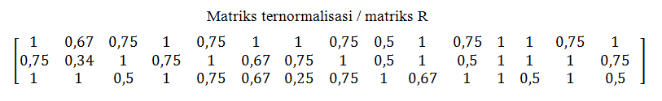
Gambar 3 yaitu matriks normalisasi adalah matrik yang telah dilakukan normalisasi dengan mengunakan rumus 2 yang di dapat dari matriks keputusan X yang terlihat pada Gambar 2 sebelumnya.
Setelah proses normalisasi di atas, kemudian melakukan proses penilaian dengan cara mengalikan matriks ternormalisasi (R) dengan nilai bobot (W). Penentuan hasil akhir keputusan dari ketiga alternatif yang ditentukan sebelumnya.

A1(Janatun Armiyati) = (1*7,5) + (0,67*9) + (0,75*8) + (1*7) + (0,75*6,5) + (1*8,5) + (1*10,5 ) + (0,75*12) + (0,5*10) + (1*6) + (0,75*5) + (1*4) + (1*3) + (0,75*2) + (1*1) = 83,63

A2 (Sri Lestari) = (0,75*7,5 + (0,33*9) + (1*8) + (0,75*7) + (1*6,5) + (0,67*8,5) + (0,75*10,5 ) + (1*12) + (0,5*10) + (1*6) + (0,5*5) + (1*4) + (1*3) + (1*2) + (0,75*1) = 77,17

A3 (Sawunggalih Ageng) = (1*7,5) + (1*9) + (0,5*8) + (1*7) + (0,75*6,5) + (0,67*8,5) + (0,25*10,5 ) + (0,75*12) + (1*10) + (0,67*6) + (1*5) + (1*4) + (0,5*3) + (1*2) + (0,5*1) = 76,67

Hasil Perhitungan tiga (3) alternative di atas adalah seperti pada Tabel 19.
Tabel 19 Tabel Hasil Akhir Perhitungan
Alternatif | Hasil | Keterangan
Janatun Armiyati | 83,63 | Diterima
Sri Lestari | 77,17 | Diterima
Sawunggalih Ageng | 76,67 | Diterima
Dari ke 3 alternatif tersebut semua memeniuhi syarat untuk menerima kredit karenan jumlah minimal adalah 70,00, dengan demikian alternatif A1 memiliki nilai tertinggi karena memiliki total nilai 83,63 dan dapat melakukan pinjaman sedangkan nilai terendah adalah alternatif A3 dengan nilai 76,67

- IMPLEMENTASI
Berikut adalah tampilan implementasi dari sistem yang sudah dibangun:
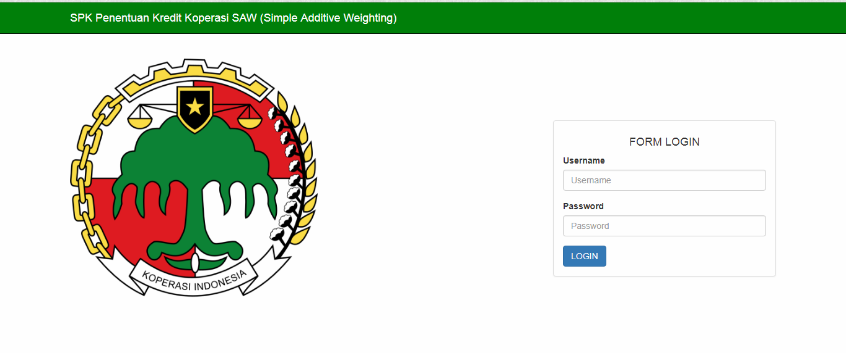
Gambar 6. 1 Halaman Login
Gambar 6.1 adalah form login bagi pengguna sistem (petugas, bendahara, dan ketua) untuk melakukan login kedalam sistem dengan mengisi username dan password yang sesuai dengan yang dimiliki oleh pengguna sistem
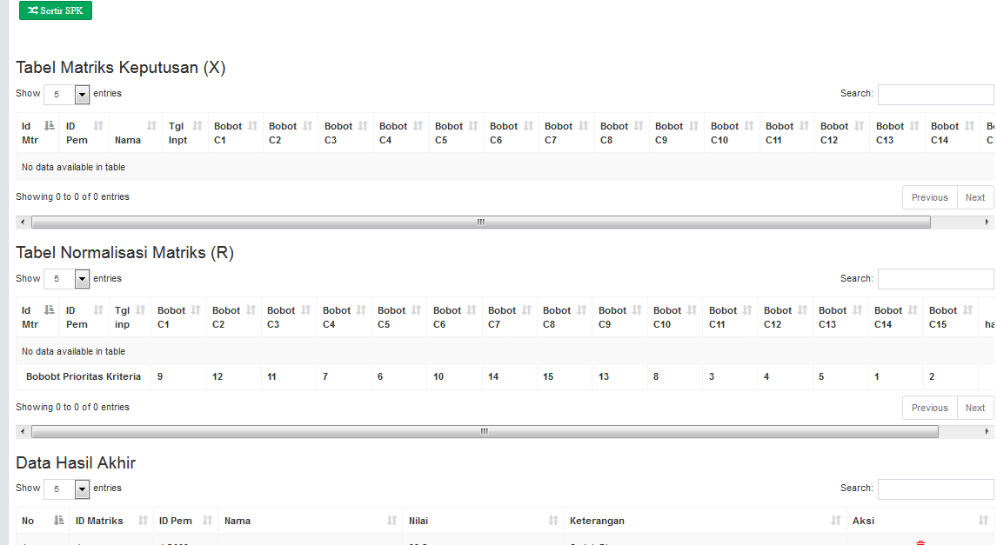
Gambar 5. 2 Halaman Perhitungan SAW
Halaman perhitungan SAW seperti pada Gambar 5.2, terdapat 2 tabel data yaitu tabel Matrik Keputusan yang berisi nilai-nilai keputusan dari tiap alternative berdasarkan tanggal input data peminjam, Tabel Normalisasi Matriks yang berisi matrik ternormalisasi dari matriks keputusan yang telah dinormalisasikan
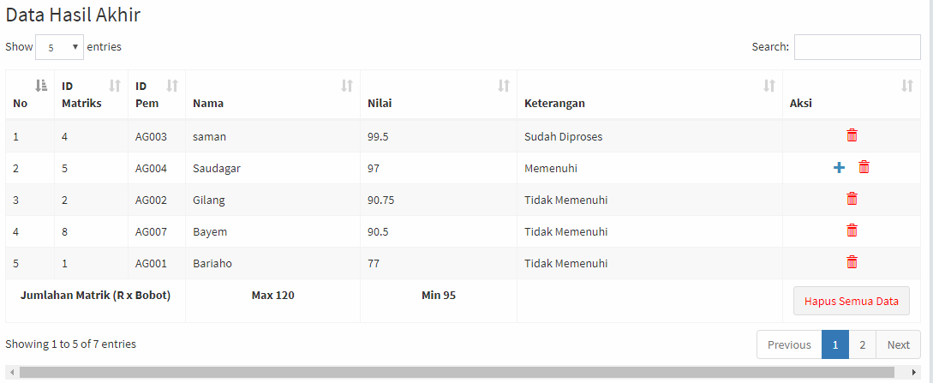
Gambar 5. 3 Hasil Perhitunan
Gamabar 5.3 Berisi Hasil perhitungan atau hasil akhir berisi hasil keputusan apakah alternatif memenuhi nilai minimal yang telah di tentukan atau tidak, jika memenuhi syarat akan ditampilkan buton tambah pinjaman apabila tidak memenuhi maka hanya ada buton hapus saja.
- KESIMPULAN
Berdasarkan penelitian yang dilakukan oleh peneliti, maka dapat disimpulkan bahwa sistem pendukung keputusan penentuan kredit ini Memudahkan petugas dalam dalam proses mencetak laporan, transaksi peminjaman, dan menentukan keputusan untuk pemberian pinjaman kepada anggota koperasi, berdasarkan perhitungan pada metode Simple Additive Weighting. Dengan adanya ini membuktikan bahwa metode Simple Additive Weighting berhasil di implementasikan kedalam sistem dan telah dibuktikan pada saat pengujian penelitian.

Saran
Untuk meningkatkan kinerja dan menyempurnakan sistem pendukung keputusan yang telah dibuat ini, peneliti memberikan saran sistem yang dirancang merupakan sistem pendukung keputusan pengajuan kredit pada koperasi, untuk pengembangan sistem dapat dilakukan dengan merancang sistem pengajuan kredit secara lebih terperinci agar dalam penilaian pengajuan kredit dapat terprogram dengan baik kemudian sistem ini dapat juga dilakukan pengembangan dengan cara mengabungkan metode Simple Additive Weighting (SAW) dengan metode matematika lain agar dapat membuat niai-nilai pendukung keputusan yang dihasilkan lebih akurat dan terperinci

- DAFTARPUSTAKA
Faizin, A. dan Mulyanto, E. (2015), Penerapan Metode Simple Additive Weighting ( SAW ) Untuk Seleksi Tenaga Kerja Baru Bagian Produksi ( Studi Kasus Pada PT . Jesi Jason Surja Wibowo ), Universitas Dian Nuswantoro Semarang, 1–9.
Faqih, H. (2014), Implementasi Dss dengan Metode SAW untuk Menentukan Prioritas Pekerjaan Operasi dan Pemeliharaan Sistem Irigasi DPU Kabupaten Tegal, Bianglala Informatika, 2(1), 19–32.
Fitroh, F.B. (2013), Sistem pendukung keputusan pemberian kredit dengan metode simple additive weighting (saw) pada koperasi simpan pinjam kharisma kota kendal, journal udinus, 1–8Diakses dari http://eprints.dinus.ac.id/12237/.
Kasmir (2014), Bank Dan Lembaga Keuangan Lainnya, Revisi 201 Jakarta: Raja Grafindo Persada.
Nofriansyah, D. (2014), Konsep Data Mining Vs Sistem Pendukung Keputusan, Yogyakarta: Deepublish.
Prakasa, Y.D., Kusumaningtiyas, R.H. dan Qoyim, I. (2016), Rancang bangun sistem penunjang keputusan untuk pengajuan pembiayaan pada koperasi jasa keuangan syariah, Jurnal Sistem Informasi UIN Syarif Hidayatullah Jakarta, 9(1), 113–121.
Saepudin, A. dan Wahyudin (2017), Penentuan Kelayakan Pemberian Kredit Pada Bank Menggunakan Metode Simple Additive Weighting (Saw), Jurnal Konferensi Nasional Ilmu Sosial & Teknologi (KNiST), 336–341.
Sudarwanto, A. (2013), Akuntansi Koperasi, Yogyakarta: Graha Ilmu.
Sudjatmiko, W.D. (2015), Sistem Pendukung Keputusan Pemberian Kredit Pada Koperasi Mitra Mandiri Sejahtera Kota Semarang, Sistem Pendukung Keputusan Kredit Pada Koperasi Mitra Mandiri Sejahtra kota Semarang, 1–7.
Yasdomi, K. dan Chandra, D.A. (2017), Sistem Pendukung Keputusan Pemberian Kre dit Menggunakan Metode Simple Additive Weighting ( SAW ) ( Studi Kasus Koperasi Bengkawas Jaya ), Riau Journal Of Computer Science, 3(1), 41–48.
Undang Undang Republik Indonesia No 25 Tahun 1992 Tentang Perkoperasian
Undang Undang Republik Indonesia No 17 Tahun 2012 Tentang Perkoperasian

Gilang Yudhatama , Menempuh pendidikan di Universitas Teknologi Yogyakarta, sebagai mahasiswa Jurusan Teknik Informatika tahun masuk 2013, dan mengambil konsentrasi penjurusan pemrograman website.

